SDLラインタイプグリーンレザーモジュール

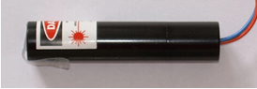
【特徴・用途】
ラインタイプのレーザーモジュールです。
装置への組み込みも可能です。
単体でもご使用いただけます。

仕様 | 型式
MODEL | SDL-532-LM-005L | SDL-532-LM-005L
出力 | 5ｍW | 5ｍW
波長 | 532±1nm | 532±1nm
形状 | φ12ｍｍ | φ16ｍｍ
照射角 | 30°,45°,60°,90°
レンズ | プラスチックレンズ | パウエルレンズ
入力電圧 | 3～5VDC
電流値 | <300mA
ライン色 | 緑 |  | 緑
動作温度 | +20℃~+30℃
保存温度 | -10℃~+50℃
寿命 | 3000H

